**Министерство науки и высшего образования Российской Федерации**

Федеральное государственное бюджетное образовательное учреждение высшего образования «Рязанский государственный радиотехнический университет имени В.Ф. Уткина»

Кафедра «ЭВМ»

Машинно-зависимые языки программирования

**Отчет о лабораторной работе № 2**

по теме

«Ознакомление с регистрами процессора и

типами данных»

**Выполнил:**

Студент гр. 045

Анохин В.А.

Вашкулатов Н.А.

**Проверил:**

Доц. Муратов Е.Р

Асс. Тарасов А.С.

**Цель работы:** получить базовые навыки по объявлению переменных и операциям загрузки значений в регистры процессора.

**Ход работы:**

1. Объявить переменные следующих типов: Байт, беззнаковое слово, целое (4 байта) со знаком. Строка из 10 символов, число с плавающей точкой одинарной точности (аналог float из с++). Строка символов заканчивающаяся символом с кодом #0. Для каждого типа необходимо объявить инициализированную и неинициализированную переменную. Значения для инициализации переменных выбрать по своему усмотрению.

2. Для числовых инициализированных переменных в секции кода загрузить их значения в один из регистров общего назначения, и затем выгрузить значение регистра в неинициализированную переменную.

3. Для строковых значений проделать те же действия используя 32 битные и 16 битные регистры общего назначения.

Создадим файл с ассемблерным кодом (рисунок 1) и запустим программу (рисунок 2)

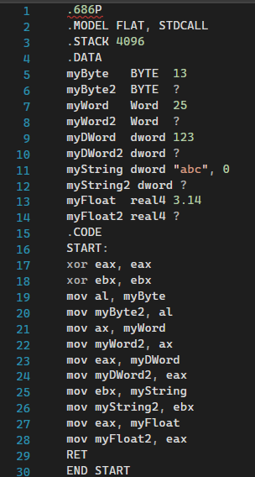

Рисунок 1 – Код программы



Рисунок 2 – Регистры после очистки





Рисунок 3 – Запись и чтения переменной типа Byte





Рисунок 4 – Запись и чтения переменной типа Word





Рисунок 5 – Запись и чтения переменной типа DWord





Рисунок 6 – Запись и чтения переменной строкового типа





Рисунок 6 – Запись и чтения переменной типа Float4

**Вывод:** в ходе выполнения работы были получены базовые навыки по объявлению переменных и операциям загрузки значений в регистры процессора.